常州市新北区小学语文教学蒋熙玲优秀教师培育室课堂教学设计
学科： 语文 | 班级： 六14班 | 日期：11.15
执教：许毅超 | 课题： 《书戴嵩画牛》
【单元整体思考】
统编小学语文教科书六年级上册第七单元以“艺术之美”为主题，分别编排了展现音乐、绘画、戏曲等艺术之美的《文言文二则》《月光曲》《京剧趣谈》，此外还编排了展现书法魅力的口语交际《聊聊书法》，习作《我的拿手好戏》以及语文园地。单元内容既有文言文、传说故事、短文组合，也从不同的方面折射了艺术之美，引领学生感受艺术背后的文明之光、精神之美。
《书戴嵩画牛》是宋朝苏轼为唐代著名画家戴嵩《斗牛图》写的一篇题跋，与另一篇《伯牙鼓琴》讲的都是中国古代艺术家有关的故事，叙事简洁，余味悠长。本文讲述了一个有趣的故事，通过这个故事，旨在告诉人们“耕当问奴，织当问婢”的道理。
【任务情境设计】
基于单元整体解读，围绕“插上想象的翅膀 感受艺术之美”学习主题，结合本单元语文要素“借助语言文字展开想象，体会艺术之美”和“写自己的拿手好戏，把重点部分写具体”，对标《义务教育语文课程标准（2022年版）》，本单元可侧重于“文学阅读与创意表达”学习任务群，适当兼顾“跨学科学习任务群”、“思辨性阅读与表达”，因而设计以下结构化学习框架如下：
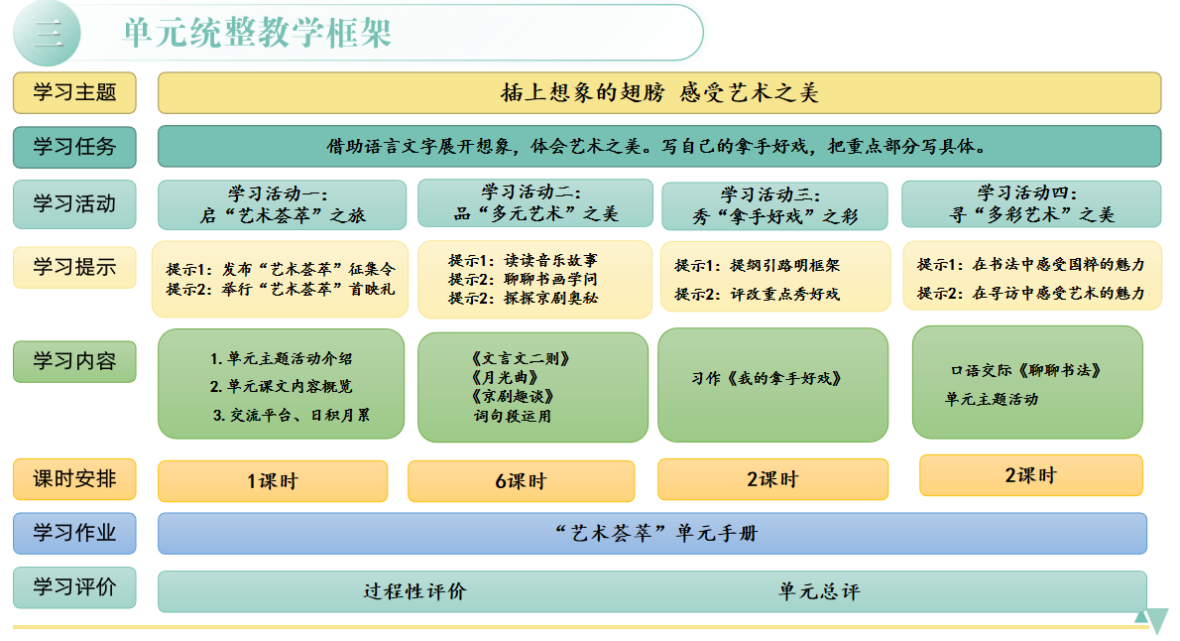
【学习目标】
1.正确、流利地朗读课文，做到字音准确、停顿得当。
2.能结合注释，用自己的话说说文章的意思。
3.借助具体的语言文字，展开想象，揣摩人物的想法，感受人物的形象。
4.能通过思辨，深刻感受古文哲理，并产生独特的理解感悟。
【学习重难点】
1.借助具体的语言文字，展开想象，揣摩人物的想法，感受人物的形象。
2.能通过思辨，深刻感受古文哲理，并产生独特的理解感悟。
【学习过程】
- 认识题跋，赏画作
1.我们三年级曾跟随课文，一同领略《清明上河图》的艺术魅力，那本单元我们将继续随着文字，开启美好的艺术之旅。
2.老师给大家带来一幅水墨画，同学们仔细观察，你赏到了什么？
3.是啊，古人常会在画作上写题跋。我们看到的，是乾隆皇帝在斗牛图上留下的题跋。作为题跋的狂热爱好者，苏轼在他的《东坡题跋》中也留下了一篇关于斗牛图的题跋——《书戴嵩画牛》。那他到底写了什么呢？让我们走进课文。
二、理解题跋，读故事
1.文言本无标点，你是否能借助注音和注释，读准字音，读对停顿呢？
2.指生朗读
3.谁能依据朗读的要求来评价一下？
（据意定音、因意断句）
4.同桌两人也用上这样的方法，一人说句义，一人读句子，在理解中读好题跋。
5.齐读。
6.（师范读）你们觉得老师和大家的朗读有什么区别？
（有动作、有语调的急缓、有的字会拖长）
7.是啊，我们一起试着读出古文的韵味儿来。
三、赏析题跋，品人物
1.在这个故事中，斗牛图收藏于杜处士手中，那杜处士对这幅图的态度是怎样的呢？同学们，再读故事，结合相关句子，说说你的看法。
2.让我们用朗读读出杜处士对斗牛图的钟爱。读第一段。
3.那小牧童也是一样的想法吗？
4.那小牧童具体是怎么说的呢？接下来老师来当杜处士，请一位同学来当小牧童，一起演一演题跋中的故事。谁来与我合作？
5小牧童们，我要问问你了，你从何而知牛斗，尾搐入两股间？
6.是啊，想了解牛斗的样子，还得请教咱小牧童呀。正如古语所说，读——“耕当问奴，织当问婢”。你怎么理解？
7.看着小牧童得意嘲笑的模样，杜处士生气了吗？
8.小牧童们，这位杜处士如何呀？
9.短短的对话，让我们看到了思维的碰撞和人物鲜活的形象，一起读好此次斗牛之论。
四、思辨题跋，论道理
1.那小小牧童所说真的对吗？老师这还有斗牛的图片和视频，仔细观察，你发现了什么？
2.咦，到底戴嵩画错了没有？还是小牧童说错了？抑或是苏轼写错了？下面让我们来一场头脑风暴，请同学们以小组为单位，选择一个问题，结合资料，进行交流讨论，并推选代表汇报。
3.借助资料，同学们对苏轼的题跋和画作本身有了自己的见解和看法，为大家点赞！
4.每个人看待画作的角度和立场不同，看法自然也不尽相同了。再赏这幅斗牛图，你又能获得哪些启发？抑或产生哪些独特感受呢？同桌两人互相说说，用一句话概括想法，写在纸条上。
五、创作题跋，展风采
1.看来，《斗牛图》名扬天下，不仅是因为它画技精湛，构思巧妙，更是因为它能引发我们无限的思考。让我们带着自己的独特见解，再读题跋。
2.瞧，我校编辑部的老师们听闻大家对斗牛图展开了如此深入的研究，也来向大家热情约稿啦！
3.小结：同学们，本堂课，我们解题跋，赏古画，感受到了古人智慧的哲思和高雅的志趣，更生发了非凡的见地和广阔的视阈。艺术来源于生活，更高于生活，希望同学们继续能思善辩，成为会欣赏、有智慧、会生活的求原好少年。

